# Cấu trúc phân chia công việc

Cấu trúc phân chia công việc (WBS) và Từ điển cấu trúc phân chia công việc là những yếu tố quan trọng để quản lý phạm vi hiệu quả. Phần này sẽ thảo luận về cách thức phạm vi dự án được chia thành các phân phối nhỏ hơn trong Từ điển WBS và WBS và cách các thành phần nhỏ hơn này được quản lý trong suốt vòng đời của dự án.

Để quản lý hiệu quả công việc cần thiết để hoàn thành dự án này, nó sẽ được chia thành các gói công việc riêng lẻ không vượt quá 40 giờ làm việc. Điều này sẽ cho phép Người quản lý dự án quản lý hiệu quả hơn phạm vi của dự án khi nhóm dự án làm việc trên các nhiệm vụ cần thiết để hoàn thành dự án. Dự án được chia thành ba giai đoạn: Giai đoạn thiết kế; giai đoạn lập trình; và giai đoạn thử nghiệm. Mỗi giai đoạn này sau đó được chia nhỏ thành các gói công việc sẽ yêu cầu không quá 40 giờ làm việc và không dưới 4 giờ làm việc (xem cấu trúc WBS bên dưới).

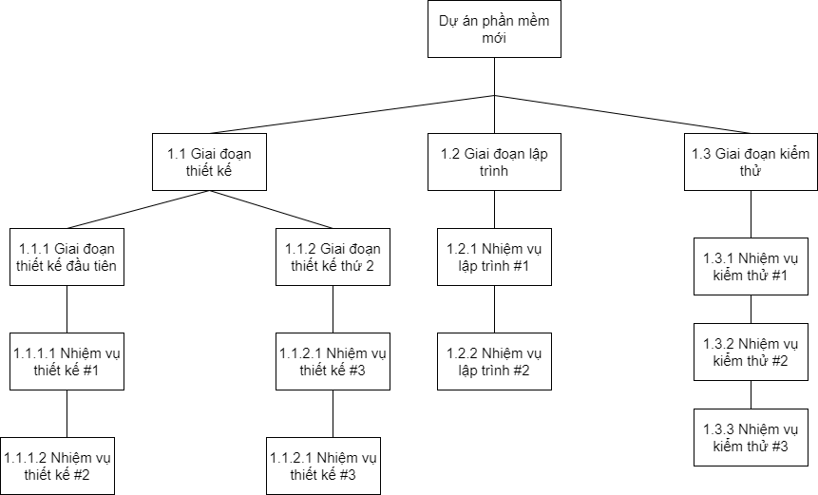

**Hình 1.1, *Cơ cấu phân chia công việc (WBS)***

Để xác định rõ ràng hơn công việc cần thiết để hoàn thành dự án, Từ điển WBS được sử dụng. Từ điển WBS bao gồm một mục nhập cho mỗi phần tử WBS. Từ điển WBS bao gồm mô tả chi tiết về công việc của từng yếu tố và các nhu cầu về sản phẩm, ngân sách và nguồn lực cho yếu tố đó. Nhóm dự án sẽ sử dụng Từ điển WBS như một tuyên bố về công việc cho từng phần tử WBS.

|  |  |  |  |  |  |  |
| --- | --- | --- | --- | --- | --- | --- |
| Cấp độ | Mã WBS | Tên phần tử | Mô tả công việc | Giao hàng tận nơi | Ngân sách | Tài nguyên |
|  |  |  |  |  |  |  |
|  |  |  |  |  |  |  |
|  |  |  |  |  |  |  |
|  |  |  |  |  |  |  |
|  |  |  |  |  |  |  |

**Bảng 1.2, *Từ điển WBS***

# Xác minh phạm vi

Xác minh phạm vi thảo luận về cách các sản phẩm phân phối sẽ được xác minh so với phạm vi ban đầu và cách các sản phẩm phân phối từ dự án sẽ được chấp nhận chính thức. Các sản phẩm được giao cho dự án phải được khách hàng chính thức chấp nhận và ký hợp đồng trong suốt vòng đời của dự án và không được giữ lại như một sản phẩm có thể giao duy nhất vào cuối dự án.

Khi dự án này tiến triển, Người quản lý dự án sẽ xác minh các phân phối dự án tạm thời so với phạm vi ban đầu như được định nghĩa trong tuyên bố phạm vi, Từ điển WBS và WBS. Khi Người quản lý dự án xác minh rằng phạm vi đáp ứng các yêu cầu được xác định trong kế hoạch dự án, Người quản lý dự án và Nhà tài trợ sẽ họp để chính thức chấp nhận sản phẩm có thể chuyển giao. Trong cuộc họp này, Quản lý dự án sẽ trình bày sản phẩm có thể giao cho Nhà tài trợ dự án để được chính thức chấp nhận. Nhà tài trợ dự án sẽ chấp nhận dự án có thể chuyển giao bằng cách ký vào văn bản nghiệm thu có thể giao dự án. Điều này sẽ đảm bảo rằng công việc của dự án vẫn nằm trong phạm vi của dự án trên cơ sở nhất quán trong suốt vòng đời của dự án.